Слияние с MS Word 2010

1. Переходим на вкладку «Рассылки»
2. Нажимаем кнопку «Начать слияние», далее выбираем «Пошаговый мастер слияния…»
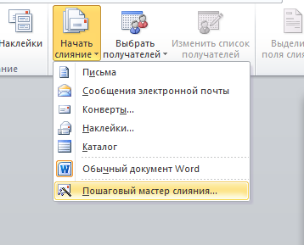
3. Нажимаем кнопку «Далее. Открытие документа»
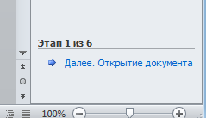
4. На следующем шаге необходимо выбрать «Существующий документ» и нажать кнопку «Открыть»
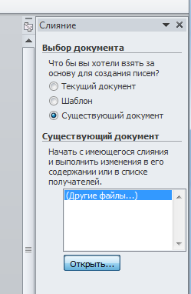
5. После чего появится окно, в котором нужно открыть сохраненный ранее файл «Шаблон»
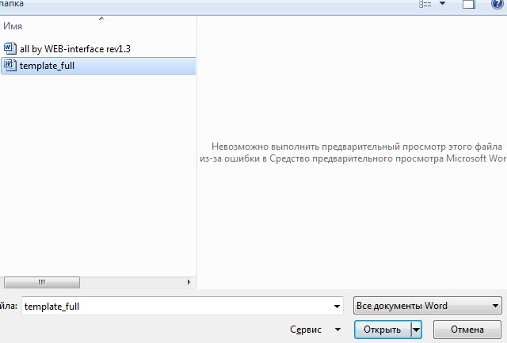
6. В результате этого действия открывается сам шаблон
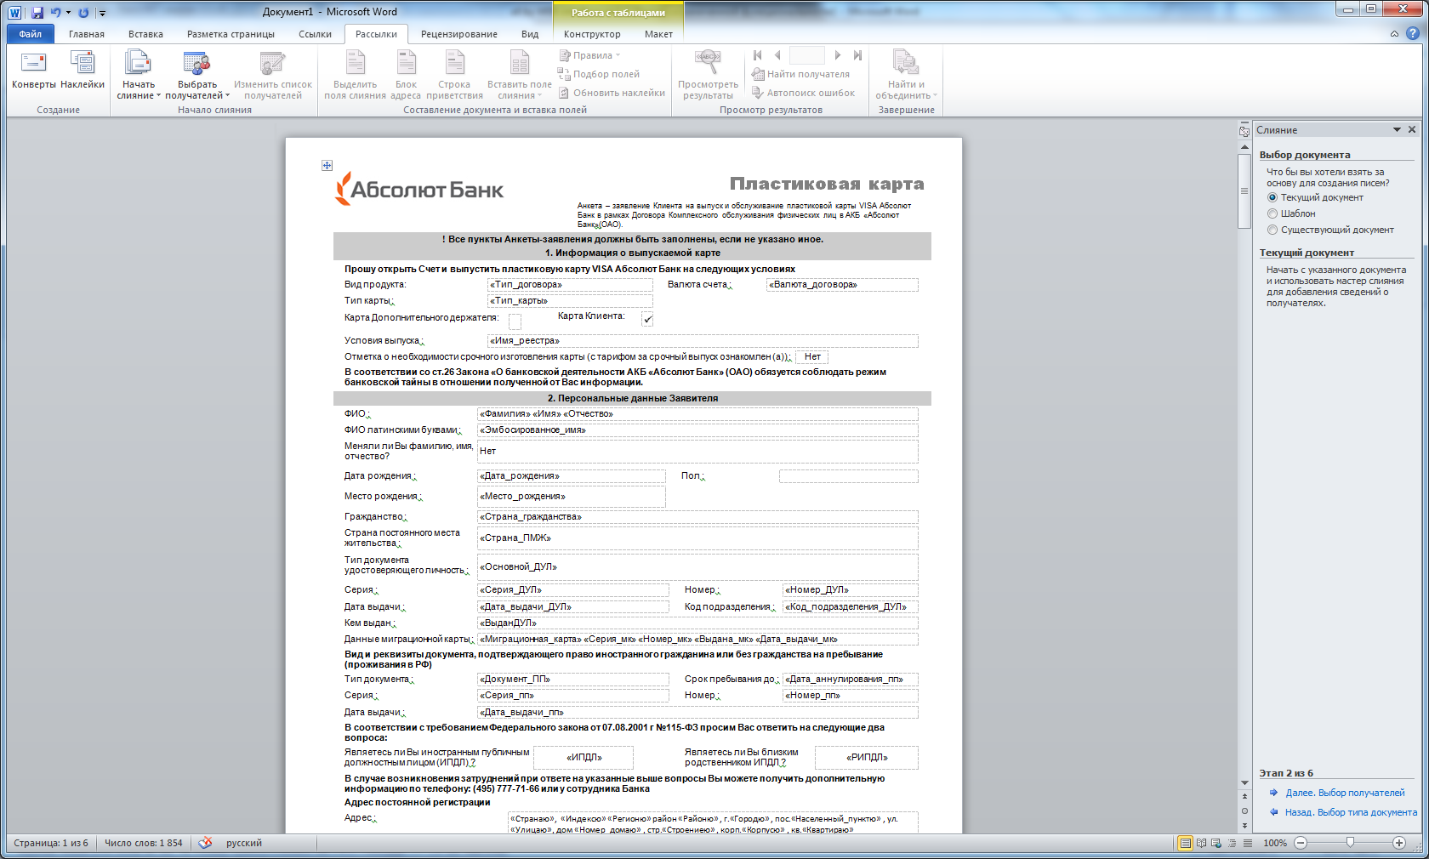
7. Нажимаем кнопку «Далее. Выбор получателей»
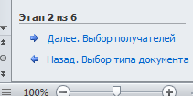
8. На следующем шаге нажимаем кнопку «Обзор»
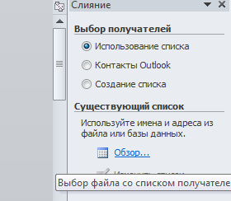
9. В появившемся окне необходимо открыть CSV-файл, загруженный ранее
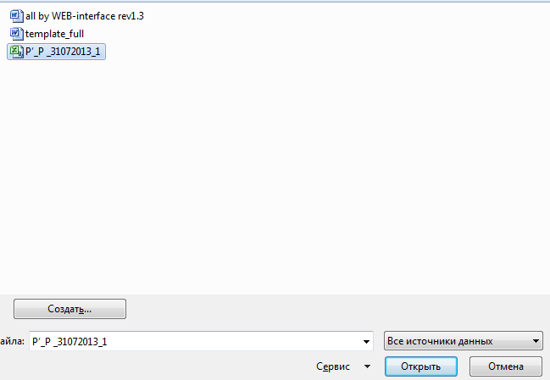
10. В появившемся окне нажать кнопку «ОК»
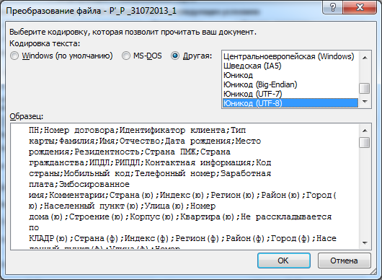
11. В появившемся окне нажать кнопку «ОК»
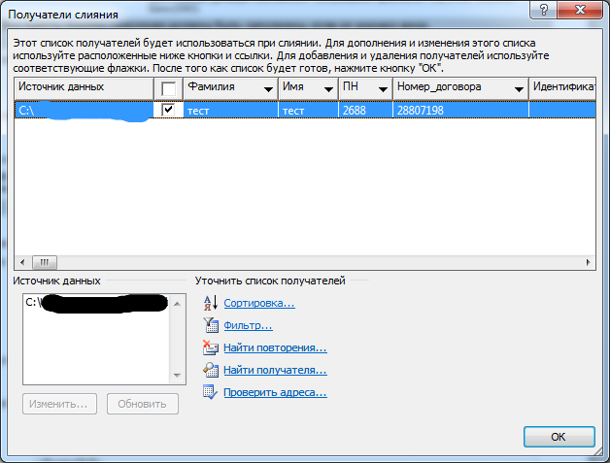
12. Нажимаем кнопку «Далее. Создание письма»
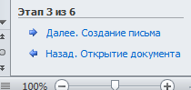
13. Нажимаем кнопку «Далее. Просмотр писем»
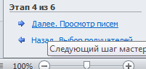
14. На следующем шаге происходит заполнение всех полей шаблона (может занять некоторое время)
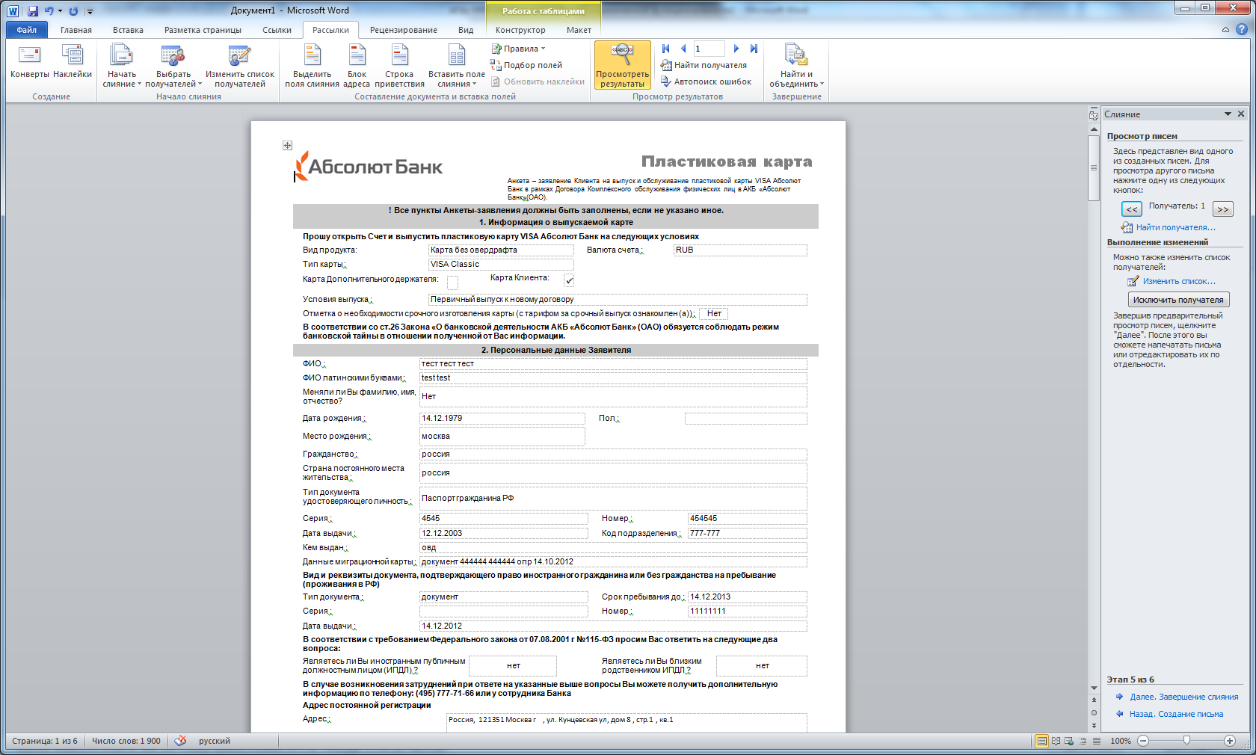
15. Нажимаем кнопку «Далее. Завершение слияния»
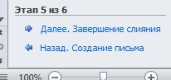
16. Нажав кнопку «Печать», можно распечатать весь документ. Нажав кнопку «Изменить часть писем…», можно перейти к частичному или полному редактированию.
